**Chapelet médité**

**à Saint-Jean-Baptiste**

[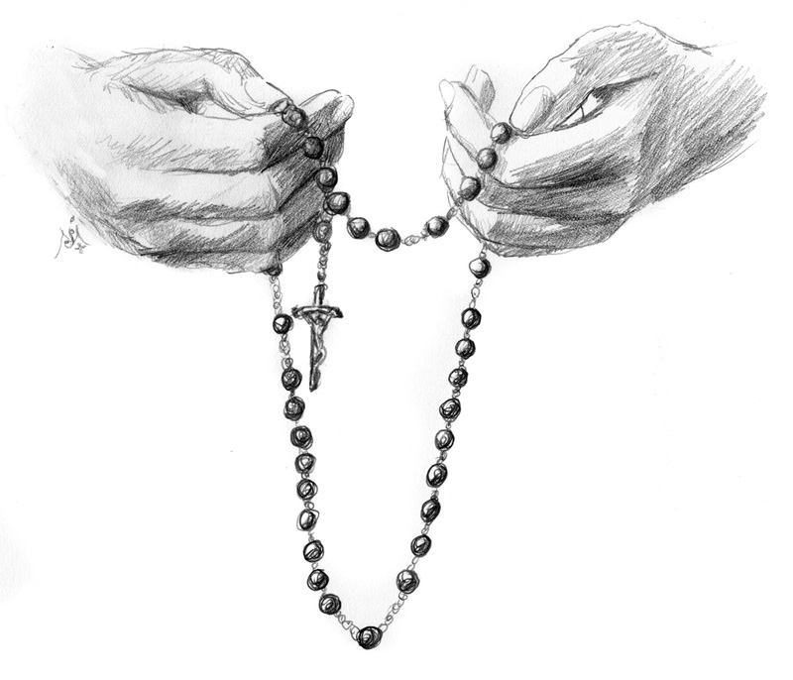](http://sales.jefmurray.com/print_purchase_sketches.html)**à 15h30**

Responsables :

*Rolande Faure*

*Yolande Guillon*

**19 allée de Bellevue**

**2018/2019**

|  |  |  |
| --- | --- | --- |
| **Dates** |  | **Dates** |
| 17 septembre 2018 |  | 18 février 2019 |
| 1er octobre 2018 |  | 11 mars 2019 |
| 15 octobre 2018 |  | 25 mars 2019 |
| 12 novembre 2018 |  | 8 avril 2019 |
| 26 novembre 2018 |  | 6 mai 2019 |
| 10 décembre 2018 |  | 20 mai 2019 |
| 7 janvier 2019 |  | 3 juin 2019 |
| 21 janvier 2019 |  | 17 juin 2019 |
| 4 février 2019 |  |  |